Схема расположения улицы Малая Северная г. Красногорск
городского округа Красногорск, Московской области

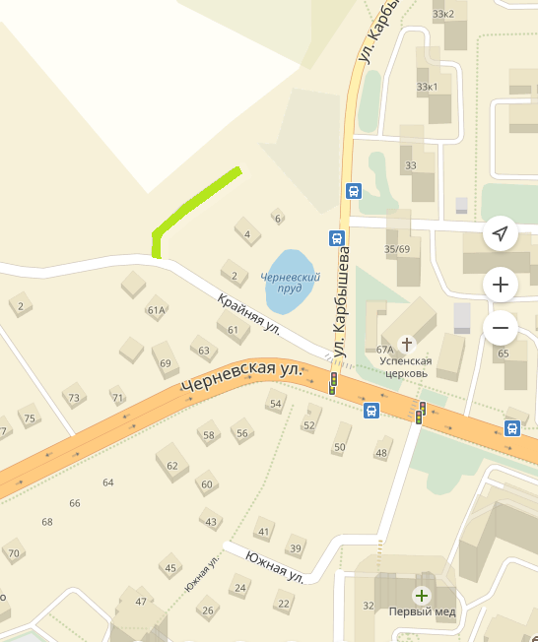
ул. Малая Северная
УСЛОВНЫЕ ОБОЗНАЧЕНИЯ
- ул. Малая Северная (новое название)
ул. Северная (старое название)
- Существующая улично-дорожная сеть:
ул. Крайняя, ул. Карбышева, ул. Черневская, ул. Южная

